 XII Dolnośląski Festiwal Nauki 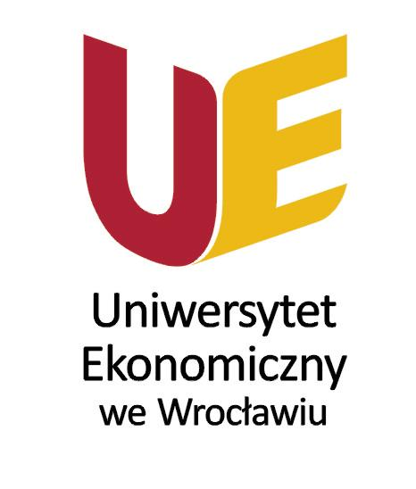

PROGRAM IMPREZ
UNIWERSYTETU EKONOMICZNEGO we Wrocławiu

Edycja stacjonarna
21 WRZEŚNIA 2009 (poniedziałek)

10:00 - 11:00, bud. E, sala 2
Żywność i żywienie, a zdrowie
wykład, dr inż. Małgorzata Janczar-Smuga, dr hab. inż. Jerzy J. Pietkiewicz, prof. UE (Katedra Biotechnologii Żywności)

09:00 - 15:30, bud. A, korytarz przy bibliotece
Wystawa fotograficzna: Alfred Nobel i Nagroda Nobla z ekonomii

10:00 - 11:00, bud. E, sala 1
wystawa, wykład, dr Jacek Juzwiszyn (Kat. Matematyki i Cybernetyki)

10:00 - 11:30, bud. C, laboratorium 223
Reakcje utlenienia i redukcji w ciele stałym i w roztworze wodnym
pokaz -zapisy, dr Wojciech Sąsiadek, dr inż. Edyta Kucharska (Katedra Chemii Bioorganicznej)

11:00 - 12:30, bud. E, sala 1
Fakty, rzeczywistość, obiektywizm i inne naukowe kłamstwa
wykład, dr Bartosz Scheuer (Katedra Ekonomii i Gospodarowania Środowiskiem)

11:00 - 13:00, bud. E, sala 100
Złap koło ratunkowe w morzu wiadomości! - umiejętność selekcjonowania i przyswajania wiedzy w epoce informacji
warsztat - zapisy, mgr Karolina Urbańska (Biuro Karier)

11:00 - 12:00, bud. E, sala 104
Czy wiesz co jesz?
wykład, warsztat – zapisy, dr inż. Agnieszka Orkusz (Katedra Technologii Żywności Pochodzenia Zwierzęcego)

11:00 - 13:00, bud. S, ul. Drukarska 24a
!A escena! - Na scenę
warsztat – zapisy, mgr Urszula Sokolnicka (Studium Języków Obcych)

11:15 - 12:15, bud. E, sala 2
Czym są karoteny dla człowieka i skąd się biorą?
wykład, prezentacja, mgr inż. Ludmiła Bogacz-Radomska, mgr inż. Tomasz Pieciuń (Katedra Biotechnologii Żywności)

12:00 - 13:00, bud. E, sala 101
Gdy w pobliżu nie ma Spidermana - krótka historia o odstraszaniu owadów
wykład, mgr inż. Adrianna Złocińska (Katedra Technologii Chemicznej), mgr inż. Marta Żebrowska, mgr inż. Łukasz Wilk

12:00 - 15:00, bud. E, sala 102
Negocjacje - sztuka czy nauka? Sprawdź sam
wykład, warsztat- zapisy, mgr Małgorzata Krynicka - Duszyńska

12:30 - 13:30, bud. E, sala 104
Jak możemy skutecznie walczyć z patogenami (tradycyjnymi oraz nowej generacji) występującymi w żywności,
wykład, mgr inż. Małgorzata Kosiorowska, dr hab. inż. Tomasz Lesiów, prof. UE (Katedra Analizy Jakości)

22 WRZEŚNIA (wtorek)

09:30 - 10:30, bud. E, sala 1
Jedzenie na lepsze myślenie, czyli czym jest żywność funkcjonalna
wykład, dr inż. Joanna Harasym (Katedra Biotechnologii Żywności, Instytut Chemii i Technologii Żywności)

10:00 - 11:00, bud. E, sala 2
E-learning - fakty i mity edukacji społeczeństwa informacyjnego
wykład, dr Krzysztof Hauke (Katedra Systemów Sztucznej Inteligencji)

11:00 - 12:00, bud. E, sala 1
Wino a zdrowie - pić czy nie pić
wykład, dr inż. Joanna Harasym (Katedra Biotechnologii Żywności, Instytut Chemii i Technologii Żywności)

11:00 - 12:00, bud. E, sala 2
Czy świętość się opłaca? Ekonomiczne teorie religii
wykład, mgr Karol Fjałkowski (Katedra Mikroekonomii i Ekonomii Instytucjonalnej)

12.15-13.30, bud. E, sala 1
Piwo - krótka instrukcja domowego warzenia
wykład - zapisy, mgr inż. Tomasz Pieciuń, mgr inż. Ludmiła Bogacz-Radomska (Katedra Biotechnologii Żywności)

12:00 - 13:30, bud. C, laboratorium 223
Reakcje utlenienia i redukcji w ciele stałym i w roztworze wodnym
pokaz - zapisy, dr Wojciech Sąsiadek, dr inż. Edyta Kucharska (Katedra Chemii Bioorganicznej)

12:00 - 13:00, bud. E, sala 2
Telepraca jako nowa forma zarobkowania w społeczeństwie informacyjnym
wykład, dr Krzysztof Hauke (Katedra Systemów Sztucznej Inteligencji)

12:00 - 15:00, bud. E, sala 102
Negocjacje - sztuka czy nauka? Sprawdź sam
wykład, warsztat – zapisy, mgr Małgorzata Krynicka - Duszyńska

POKAZY INTERAKTYWNE WE WROCŁAWSKICH SZKOŁACH

Ekonomia wokół nas
pokaz
Agnieszka Bugiel (studentka, prezes Koła Naukowego PROFIT, Uniwersytet Ekonomiczny we Wrocławiu), Katarzyna Safian
2009-09-18: 08:30 - 10:00, Gimnazjum nr 9, ul. Sarbinowska 10
2009-09-21: 10:00 - 11:30, Gimnazjum nr 21, ul. Św. Jerzego 4
2009-09-23: 11:30 - 13:00, Gimnazjum nr 40, ul. Morelowskiego 43

EDYCJA REGIONALNA DFN

WAŁBRZYCH
08.10.2009
12:00 - 13:30, Wałbrzych : Sala Witrażowa - Ratusz, pl. Magistracki 1
Elementy promocji miast i regionów - wykład inauguracyjny
wykład
dr Andrzej Raszkowski (WGRiT w Jeleniej Górze, Katedra Gospodarki Regionalnej)

JELENIA GÓRA
15.10.2009
Wydział Gospodarki Regionalnej i Turystyki w Jeleniej Górze Uniwersytetu Ekonomicznego we Wrocławiu, ul. Nowowiejska 3, aula

12:00 - 12:30
Europa w liczbach: europejskie systemy informacji statystycznej na przykładzie Eurostatu; Bank Danych Regionalnych jako źródło informacji statystycznej
wykład
dr Beata Bal - Domańska (WGRiT w Jeleniej Górze)

12:30 - 13:00
Europa w liczbach: polska przestrzeń w klasyfikacji nuts; konwergencja w europejskiej przestrzeni regionalnej
wykład
dr Małgorzata Markowska (WGRiT w Jeleniej Górze)

13:00 - 13:30
Europa w liczbach: dysproporcje rozwojowe w regionach europejskich klasyfikacja krajów Unii Europejskiej ze względu na poziom i dynamikę rozwoju gospodarczego
wykład
dr Elżbieta Sobczak (WGRiT w Jeleniej Górze)

16.10.2009
Wydział Gospodarki Regionalnej i Turystyki w Jeleniej Górze Uniwersytetu Ekonomicznego we Wrocławiu, ul. Nowowiejska 3, aula

10:30 - 12:00
Elementy promocji miast i regionów
wykład
dr Andrzej Raszkowski (WGRiT w Jeleniej Górze, Katedra Gospodarki Regionalnej)

